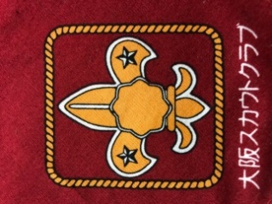
ＯＳＣ

大阪スカウトクラブ

サロン・ド・OSC
サロン・ド・ＯＳＣは今年2年目を迎え益々活気が増してきました。毎月第1土曜日の午後２時から午後５時まで大阪スカウト会館でオープンしています。そして、毎回、ゲストによるお話しなどのパフォーマンスを愉しんでいただいております。
たくさんの方のお立ち寄りをお待ちしています。

７月１日（土） テーマ「セーフ・フロム・ハームを学ぶ」
時間は、午後2時30分～午後4時です

ゲスト：日本連盟安全副委員長
大阪連盟副理事長
水戸守 雅之さん

平成29年度から本格実施されたセーフ・フロム・ハームについて、皆さんで認識しましょう

９月以降の開催については、別途お知らせしますのでご期待ください。

主催：大阪スカウトクラブ

